目录

1、构造函数constructor 1

2、数组 array 1

# 1、构造函数constructor

构造器最大的作用就是在创建对象的时候执行初始化。在创建一个对象时，系统会为这个对象的实例进行默认的初始化。想改变这种默认的初始化，就可以通过定义构造器来实现。一但写了自己的构造器，那么系统就不会再给我们提供默认的无参构造器。

构造器是一种方法。

1. 构造器与方法的区别：

构造器不需要返回值，方法需要返回值

构造器是一种方法。

构造器使用和类相同的名字。方法则与类的名字不同，方法命名一般第一个字母是小写。

构造器只有在对象创建的时候才会去调用，而且只会调用一次。

方法只能在对象创建之后才可以调用，并且可以调用多次。

1. this的用法

方法中 this 指向正在执行的类的实例

构造器中this指向同一个类中，不同参数的另一个构造器。

1. super
2. 继承

构造器是不能被继承的，子类可以继承超类的任何方法。

# 2、数组 array

1. 声明

类型 数组名[]； 或者 类型[] 数组名；Int arr[]; int[] arr;

声明数组时不能指定其长度

1. 创建

数组名=new 数组元素的类型[数组元素的个数]

arr=new int[3]

1. 初始化

动态初始化：

arr[0] = 0;

arr[1] = 1;

arr[2] = 2;

静态初始化：一开始就初始化

int arr[]={0,1,2};

默认初始化：

int a[] = new int[5];//这里初始化的每一个值都是0

public class TestDefault{

public static void main(String args[]){

int a[] = new int[5];

System.out.println(""+a[2]);

}

}

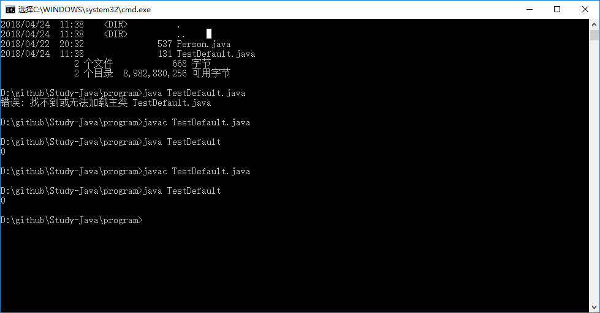

# 3、枚举 enum